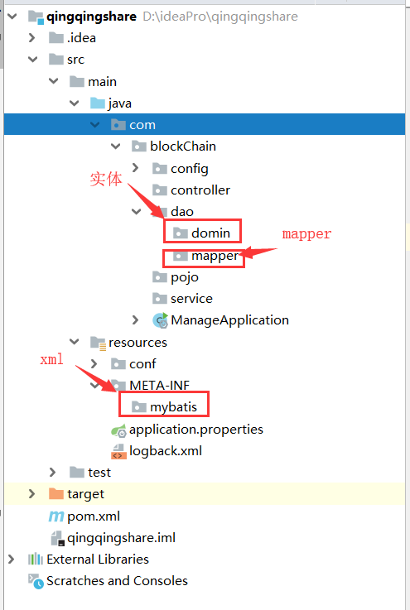
对于请求，需要传参统一使用post，否则使用get。
请求统一封装在pojo中，针对特定的请求进行封装，请求的参数同意传递json格式。

